Приемы развития логического мышления младших школьников

О.К. Тихомиров писал: «Мышление – это процесс, познавательная деятельность, продукты которой характеризуются обобщенным, опосредованным отражением действительности».
По генезису развития он выделил следующие виды мышления:
- наглядно-действенное – решение задачи осуществляется с помощью реального преобразования ситуации, с помощью наблюдаемого двигательного акта;
- наглядно-образное – функции мышления связаны с представлением ситуаций и изменений в них, которые человек хочет получить в результате своей деятельности, преобразующей ситуацию, с конкретизацией общих положений;
- словесно-логическое мышление – один из основных видов мышления, характеризующийся использованием понятий, логических конструкций, существующих, функционирующих на базе языка, языковых средств.
По Р.С. Немову, логическое мышление – это «развернутое, строго последовательное мышление, в ходе которого человек неоднократно обращается к использованию логических операций и умозаключений, причем ход этого мышления можно проследить от начала и до конца и проверить его правильность, соотнося с известными требованиями логики».
П.Я. Гальперин рассматривает логическое мышление как способность и умение ребенка младшего школьного возраста самостоятельно производить простые логические действия: анализ, синтез, сравнение, обобщение.

Рассмотрим некоторые приемы, способствующие развитию логического мышления школьников.
- Продолжение числовых рядов. Например: 3, 5, 7, 9, 11 …; 1, 4, 7, 10 …; 3, 8, 5, 10, 7, 12, 9 … .
- Анализ высказываний. Даются разнообразные высказывания и требуется определить их верность. К примеру: «Если сложить два одинаковых числа, то получиться двузначное число» или «Если разделить любое число на 1, то получиться ноль» и др.
- Сравнение объектов с обоснованием выводов. Даются разные примеры, которые связывает между собой единый вывод. Его необходимо сформулировать. Например: 20 + 21, 21 + 22, 22 + 23, 23 + 24, 24 + 25, 25 + 26. От учащихся требуется сделать вывод о том, что сумма двух последовательных чисел ряда дает нечетное число или: 50 - 49, 20 - 19, 10 - 9. Здесь формулируется вывод о том, что разница между последующим и предыдущим числом ряда равна единице.
- Группировка объектов по различным критериям. Например: «Распредели фигуры на группы так, чтобы в каждой были многоугольники с равным числом сторон»; «Распредели примеры на группы так, чтобы в каждой группе были примеры с одним действием»; «Сгруппируй фигуры по две так, чтобы третья оказалась лишней».
- Составление фигур. Например: «Составь фигуры из трех «уголков»; «Составь фигуры из частей «Танграма»; «Из семи частей квадрата сложи фигуру «Свеча».
- Прохождение лабиринтов. Например: «Раскрась все ячейки, в которых сумма или разность равна 35 и пройди лабиринт».
- Решение головоломок. К примеру, головоломка «Магический квадрат». В квадрате сумма цифр в каждом столбике и каждой строке равна числу, написанному над квадратом, однако при этом часть чисел отсутствует. Ребенку надо разгадать головоломку, вычислить недостающие числа и записать их в пустых клетки квадрата.
- Решение логических задач. Они требуют повышенного внимания к анализу условия и построения цепочки взаимосвязанных логических рассуждений. Примеры таких задач: «Полтора лимона стоят полтора рубля. Сколько стоят десять лимонов?»; «Во дворе были куры и овцы. У них 3 головы и 8 ног. Сколько было кур и сколько овец?»; «За книгу заплатили один рубль и ещё половину стоимости книги. Сколько стоит книга?»; «Тетрадь дешевле ручки, но дороже карандаша. Что дешевле?».
А.В. Белошистая и В.В. Левитес разработали систему поэтапно усложняемых заданий для развития логического мышления младших школьников.
Система заданий для первого класса. В ней используется 7 видов заданий:
1 вид. Задание на выделение признаков у одного или нескольких объектов. Их цель обратить внимание ребенка на значимость того или иного признака объекта для выполнения задания. Предлагаются задания на опознание этого признака, на группировку объектов по выбранному признаку. При этом задание оформлено в виде инструктивного письма графической формы, понятной ребенку без текста.
Пример. Определи, что меняет робот? Нарисуй фигуры и раскрась так, как их меняет робот.
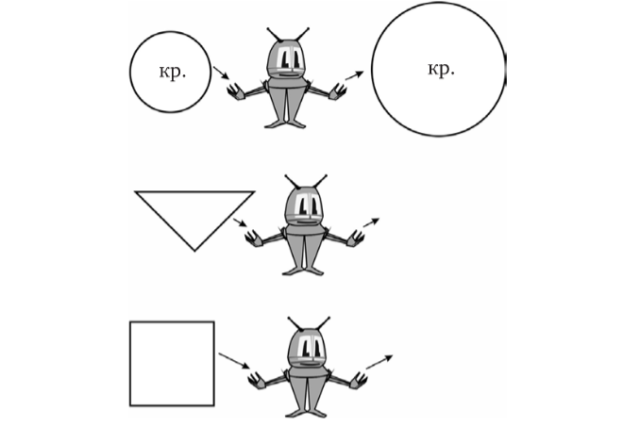
2 вид. Задания на прямое распределение признаков. На первых порах эти задания оформлены в виде логических деревьев, так как это помогает ребенку в наглядной форме представить само действие распределения.
Пример. Помоги фигуркам найти свой дом.
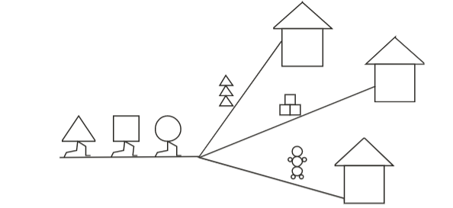
3 вид. Задания на распределение с использованием отрицания какого-то из признаков.
Пример. Раскрась мышек по заданию.
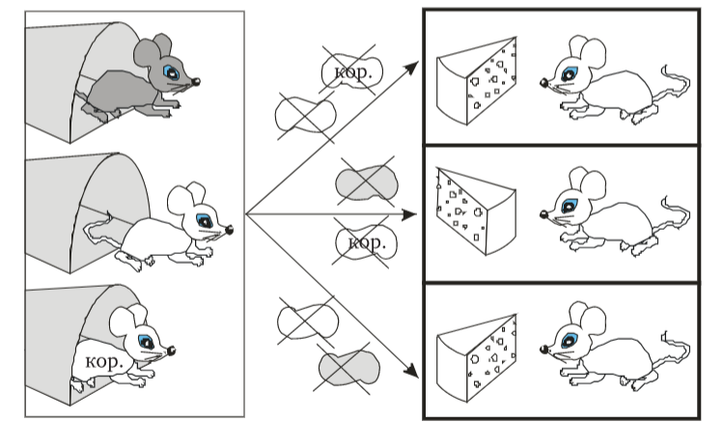
4 вид. Задания, связанные с изменением признака. Графически эти задания оформлены в виде «волшебных ворот», проходя через которые предмет изменяет какой-либо из указанных признаков. Важно, чтобы ребенок понял, что изменение избирательное, т.е. изменяется только указанный признак. Эти задания полезны не только для развития восприятия, внимания, памяти, но и для формирования внутреннего плана действий и развития гибкости мышления. В дальнейшем это умение поможет ребенку лучше понимать функциональные зависимости, зависимости изменения одних элементов математических объектов от изменения других элементов. Наиболее сложными в этой группе являются задания на двойное изменение признака. Задание на изменение признака может быть также сформулировано в виде инструктивного письма.
Пример. Раскрась цветы в вазах по заданию.
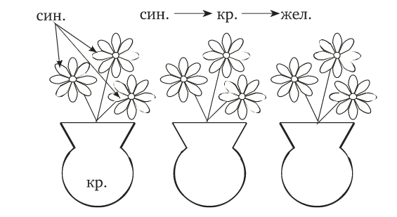
5 вид представляет те же виды заданий, но измененные в другую графическую форму: матрицы (прямоугольные таблицы). Этот графический вид является более формализованным, чем предыдущий, но общеупотребимым в различных областях (математика, информатика и др.). А.В. Белошистая и В.В. Левитес считают, что ребенку необходимо дать возможность постепенно освоиться с такой формой и поэтому не предлагают вводить сразу полную матрицу. Целесообразнее, по их мнению, предложить ребенку «усеченную» матрицу с использованием уже знакомого ученику «инструктивного письма».
Пример. Выполни замену и заполни пустые клетки.
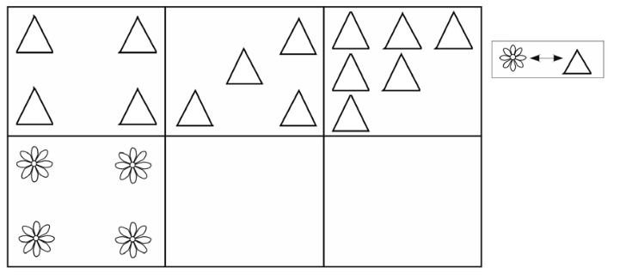
6 вид. Задания на поиск недостающей фигуры, оформленные в виде неполной матрицы. Умение справляться с заданиями такого вида традиционно считается показателем высокого уровня умственного развития. Анализ формы представления такого задания показывает, что от традиционной матрицы оно отличается отсутствием задающих строк и столбцов, т.е. в таблице на поиск недостающего элемента заполнение пустой клетки («следствие») требует восстановление опущенных задающих строк и столбцов («причина»), а затем определение на этой основе недостающей фигуры. В таком «конечном» виде эти задания достаточно трудны. Но возможно и целесообразно выстроить систему подготовки к заданиям такого вида, и тогда ребенок может самостоятельно справляться с достаточно сложными вариантами самостоятельно.
Пример. Заполни пустые клетки по заданному принципу.
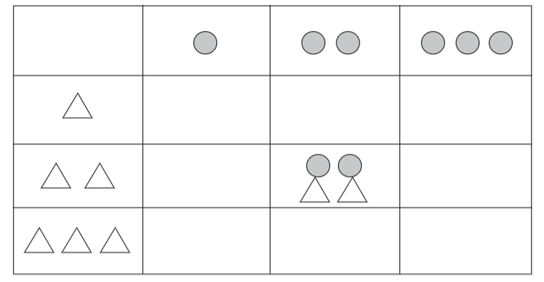
7 вид представляет те же виды заданий, но измененные в новую графическую форму – алгоритмическую схему. Эти задания имеют целью научить ребенка читать и понимать схематическую запись алгоритма.
Пример. Вычисли по схеме, подставив в кружок любое число, меньшее, чем 10.
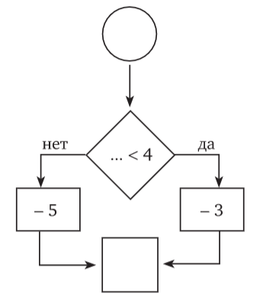
В системе заданий для развития логического мышления учеников второго класса «центр тяжести» постепенно смещается в сторону уравнивания наглядного и словесного (вербализованного) оформления заданий, т.е. уделяется больше внимания к развитию словесно-логического мышления ребенка.
Системы заданий для третьего и четвертого классов являются продолжением системы для первого и второго классов. Задания становятся более емкими, объективно более трудными, требуют больше времени на выполнение и, как следствие, качественно активизируют мыслительные процессы, позволяя ребенку подняться на более высокий уровень развития логического мышления.
Примеры заданий для второго, третьего и четвертого классов, разработанные А.В. Белошистой и В.В. Левитес представлены в таблице.
2 класс
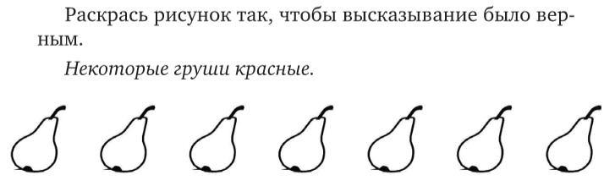 | 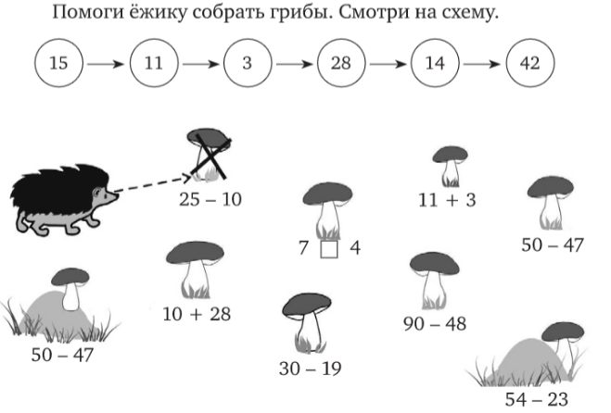
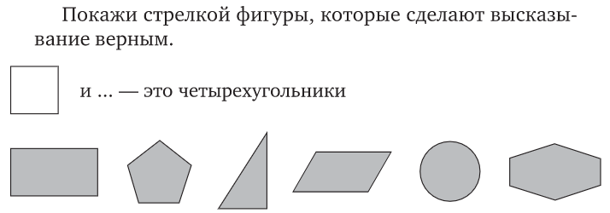 | 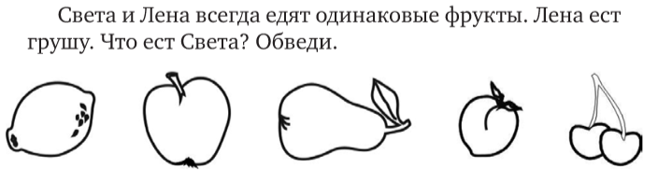
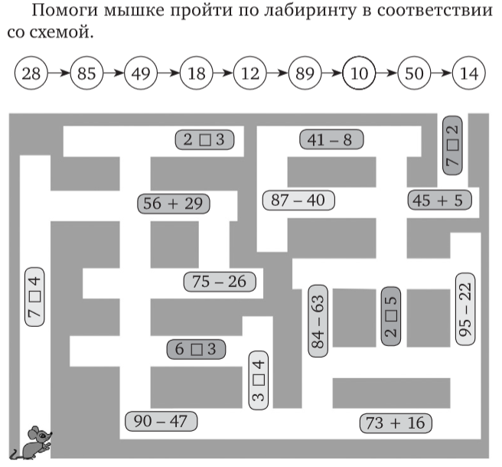 | 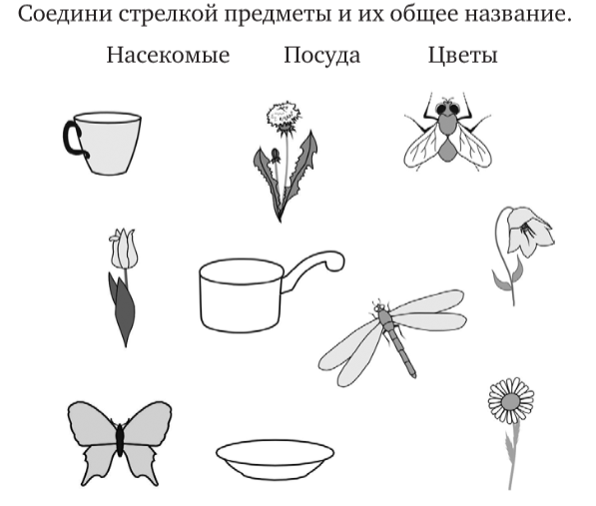
3 класс
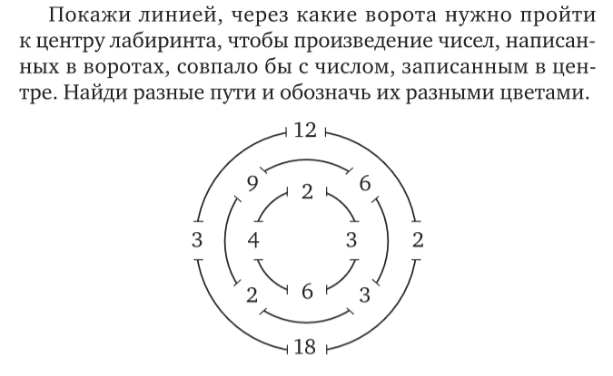 | 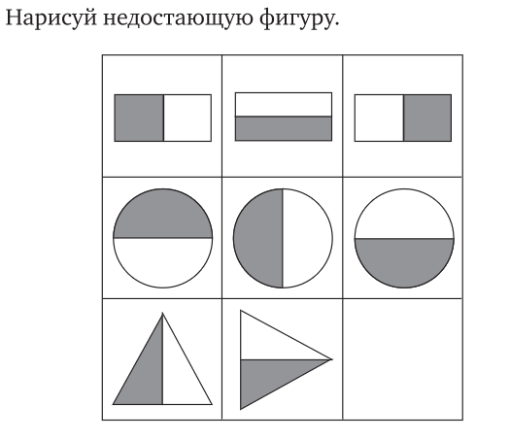
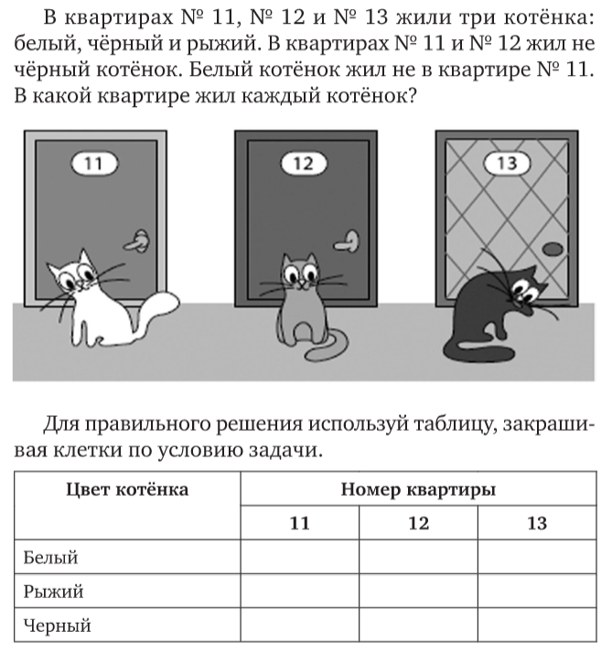 | 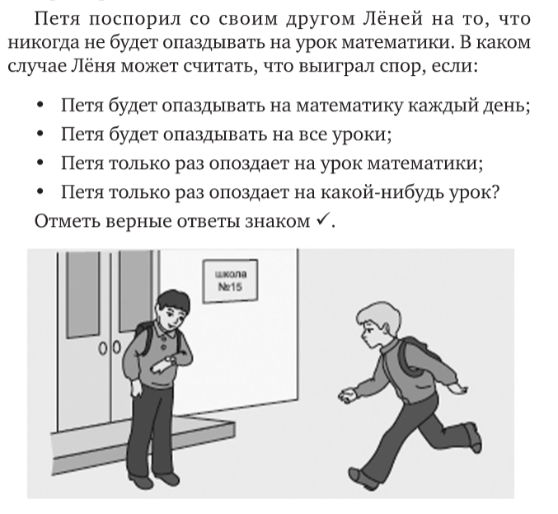
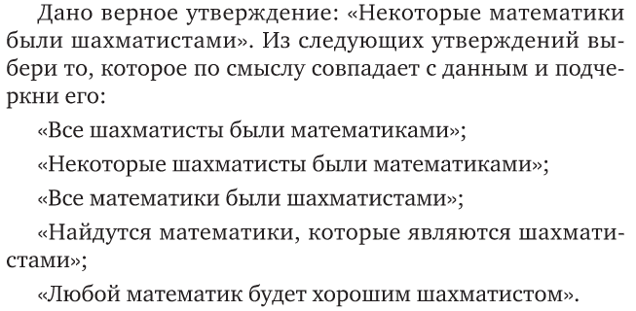 | 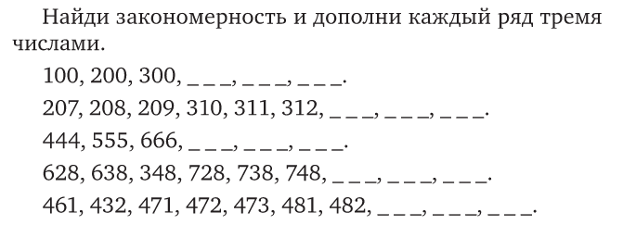
4 класс
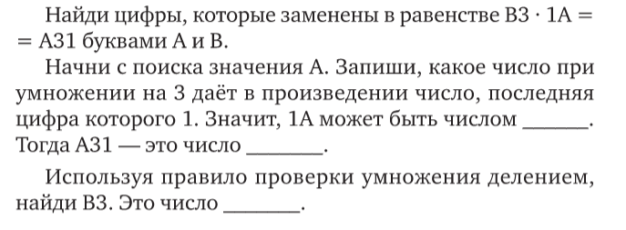 | 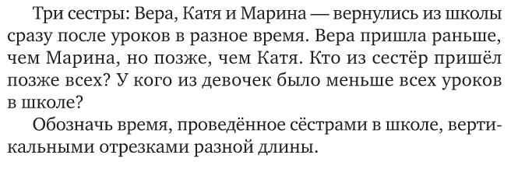
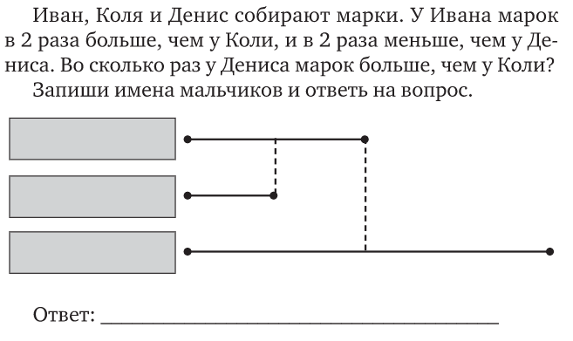 | 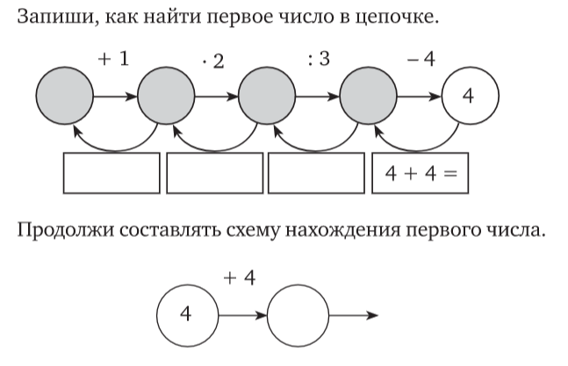
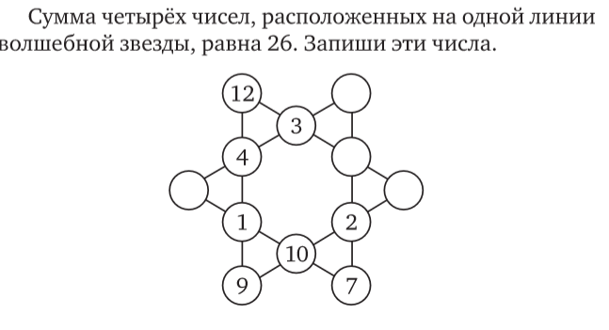 | 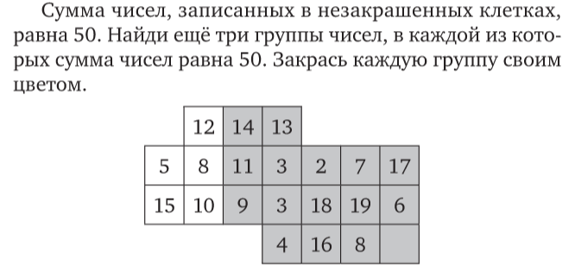

Тихомиров О.К. Психология мышления: учебное пособие / О.К. Тихомиров. – М.: Академия, 2005. – С. 3.
Там же. – С. 5.
Немов Р.С. Общая психология в 3 т. Том II в 4 кн. Книга 3. Воображение и мышление: учебник и практикум / Р.С. Немов. – 6-е изд., перераб. и доп. – М.: Юрайт, 2022. – С. 101. URL: https://urait.ru/viewer/obschaya-psihologiya-v-3-t-tom-ii-v-4-kn-kniga-3-voobrazhenie-i-myshlenie-475547#page/100 (дата обращения: 10.04.2024).
Гальперин П.Я. Введение в психологию / П.Я. Гальперин. – М.: КДУ, 2015. – С. 235.
Белошистая А.В., Левитес В.В. Задания для развития логического мышления. 1 класс / А.В. Белошистая, В.В. Левитес. – М.: Дрофа, 2010. – 64 с.
Белошистая А.В., Левитес В.В. Задания для развития логического мышления. 2 класс / А.В. Белошистая, В.В. Левитес. – М.: Дрофа, 2011. – 64 с.
Белошистая А.В., Левитес В.В. Задания для развития логического мышления. 3 класс / А.В. Белошистая, В.В. Левитес. – М.: Дрофа, 2012. – 64 с.
Белошистая А.В., Левитес В.В. Задания для развития логического мышления. 4 класс / А.В. Белошистая, В.В. Левитес. – М.: Дрофа, 2012. – 64 с.

